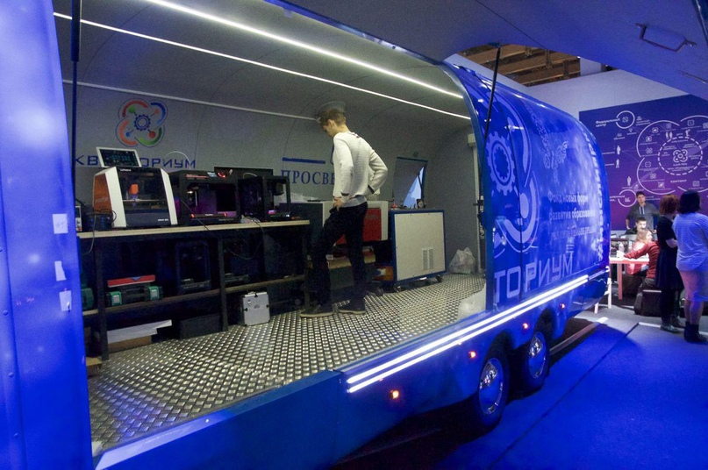
Проект «Мобильный Кванториум»
В целях реализации федерального проекта «Успех каждого ребенка» национального проекта «Образование» «Республиканский центр дополнительного образования» Республики Коми в 2019 – 2020 учебном году запустят «Мобильный Кванториум», что позволит создать равные условия для развития инженерного творчества детей на всей территории Республики Коми.
Благодаря реализации проекта мобильный «Кванториум» все категории детей Республики Коми, в том числе и из отдаленных территорий, получат доступ к современным программам инженерной направленности. Создаст единые подходы к реализации различных уровней образования (дошкольном, общем, дополнительном, профессиональном) в части профессиональной ориентации обучающихся и практико-ориентированности каждого уровня образования.
На базе мобильного технопарка будут располагаться следующие функциональные зоны:
✅ Робоквантум;
✅ Аэроквантум;
✅ Геоквантум;
✅ IT-квантум;
✅ VR-квантум;
✅ Промышленный дизайн;
✅ Хайтек.
Требования:
- Высшее инженерное или педагогическое образование. Желательно: Опыт работы с детьми. Способность организовать самостоятельную работу учащихся в группе.
- Обязанности: - осуществление обучения детей, с учетом особенностей и специфики направления квантумов на основе проектной деятельности, с использованием разных форм, приемов и методов обучения, с учетом возрастного состава участников группы и уровня их подготовки;
- разработка образовательных программ, кейсов и тулкитов с применением современных методик преподавания и специальных компетенций для работы в технопарках «Кванториум»;
- разработка сценариев ознакомительных мастер-класссов;
- разработка сценариев занятий с группами постоянного посещения;
- разработка образовательных программ совместно с методистом и федеральными тьюторами;
- проведение ознакомительных мастер-классов;
- проведение занятий с группами постоянного посещения;
- подготовка обучающихся к олимпиадам и другим мероприятиям в научно-технической сфере;
- развитие у обучающихся необходимых hard- и soft-компетенций, инженерных и исследовательских навыков, изобретательского мышления, умения работать в команде, познавательной активности, самостоятельности, инициативы, творческих способностей;
- подготовка необходимого оборудования и расходных материалов для проведения занятий;
- изучение, обобщение и распространение положительного опыта наставничества. Условия: - оформление по ТК РФ;
- тип занятости: полный, разъездной характер работы (Республика Коми);
- средняя заработная плата - 45 000 рублей.
Подбором и обучением специалистов для работы проекта «Мобильный Кванториум» занимается «Республиканский центр дополнительного образования», структурное подразделение «Детский технопарк «Кванториум», подробную информацию можно узнать по номеру телефона: ☎ 402-368 или прислать резюме на электронную почту 📩: kvantorium11@yandex.ru.
